YASSINE EL FANTISS
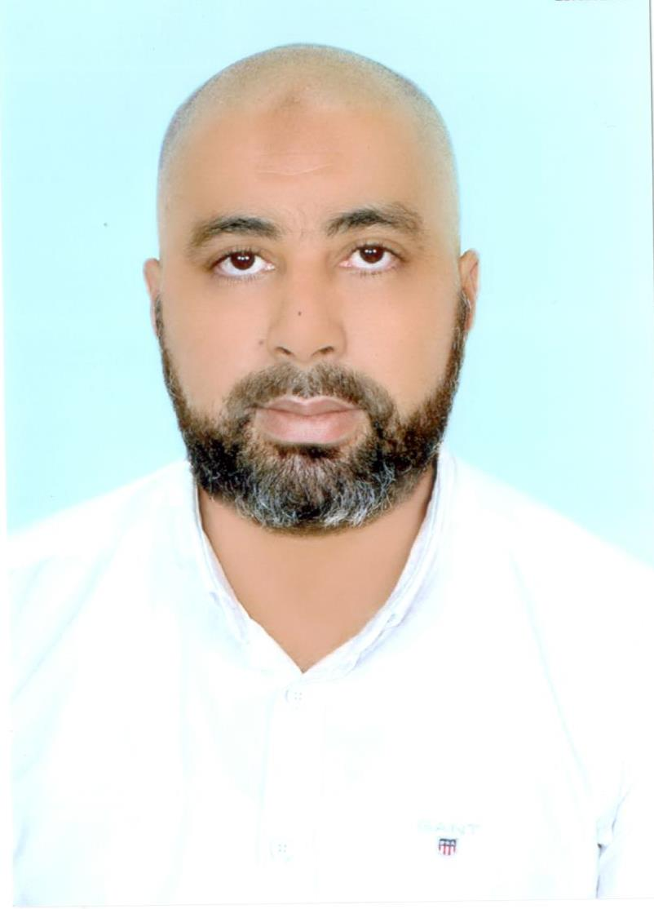

36 ans, Marocain, Marie
GSM : 06 .64.10.35.50
E-Mail: yassine.elfantiss@gmail.com
DOMICIL : N° 14 Gr 40 Hay Quads,sidi Bernoussi , Casablanca

EXPERIENCES PROFESSIONNELLES

- 2 mois : Stage de fin formation Sté. RATC
- 1 Ans : Operateur chaine de montage Sté. SOMACA
- 6 mois : chauffeur Sté. R.A.T
- 1 Ans : Operateur machine Tour-Fraiseur Sté. E C M I
- 6 Ans : Operateur chaine de montage Sté. AUTO HALL
- 2 Ans : magazine Sté. AUTO HALL
- 2 Ans : Gérant Café. Esp-Milano
- 1 Ans : chauffeur – livreur Sté. R.A.S
- 6 mois :Livreur Sté. Glovo
- 1 Ans : coursier Sté. Art alumin
- 8 Ans : Gérant Café. Esp-Milano

FORMATION ET ETUDE
- 2004 : 2 ans de Formation au centre industriel technique et professionnel de la mécanique auto à Es- Salam établissement Casablanca.

- 2001/2002 :Niveau Baccalauréat en lettre moderne.

CONNAISSANCES INFORMATIQUES
Word……………………....…Excel……………………….........Internet.

LANGUES
- Arabe : Langue maternelle.
- Français : Bonne maîtrise.
- Anglais : Notions de base.
A TOUTS
Permis de Conduire Catégorie : B,C.
Calme, Sérieux, Dynamique et Ponctuel.

LOISIRS
- Musique.

